25 травня, понеділок Тема «Літо». Як приходить літо?
ЯДС 1.- Цього тижня ми говоритимемо про "Літо".
Знаю, що багато хто полюбляє і з нетерпінням чекає на цю пору року.
Отож, давай з'ясуємо, які ознаки літа ми можемо спостерігати в неживій природі: https://www.youtube.com/watch?v=ozYUxCL_PWU&feature=share&fbclid=IwAR0dHxg5RYZeYN95lmgFsSUMvLllwpHYb9kEFsX3n6dbBQhiNlD0Rlc6kzc
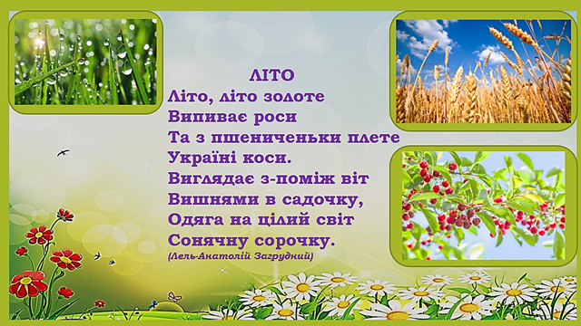

2.- Давай повторимо назви літніх місяців та дізнаємося, чому вони так називаються:
https://m.youtube.com/watch?v=oe4qOGselok&feature=share
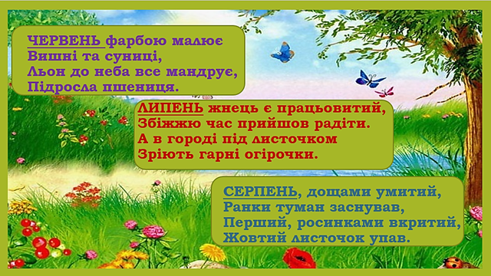

3. Зошит ч. 4 с. 56. – Повтори основні ознаки літа
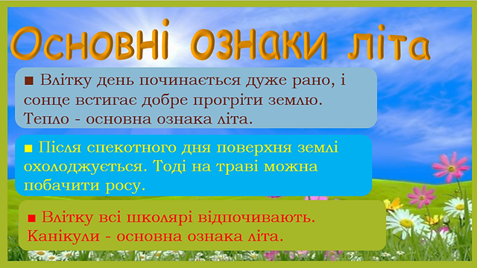
4. – Відгадай загадки. Пограй в гру.
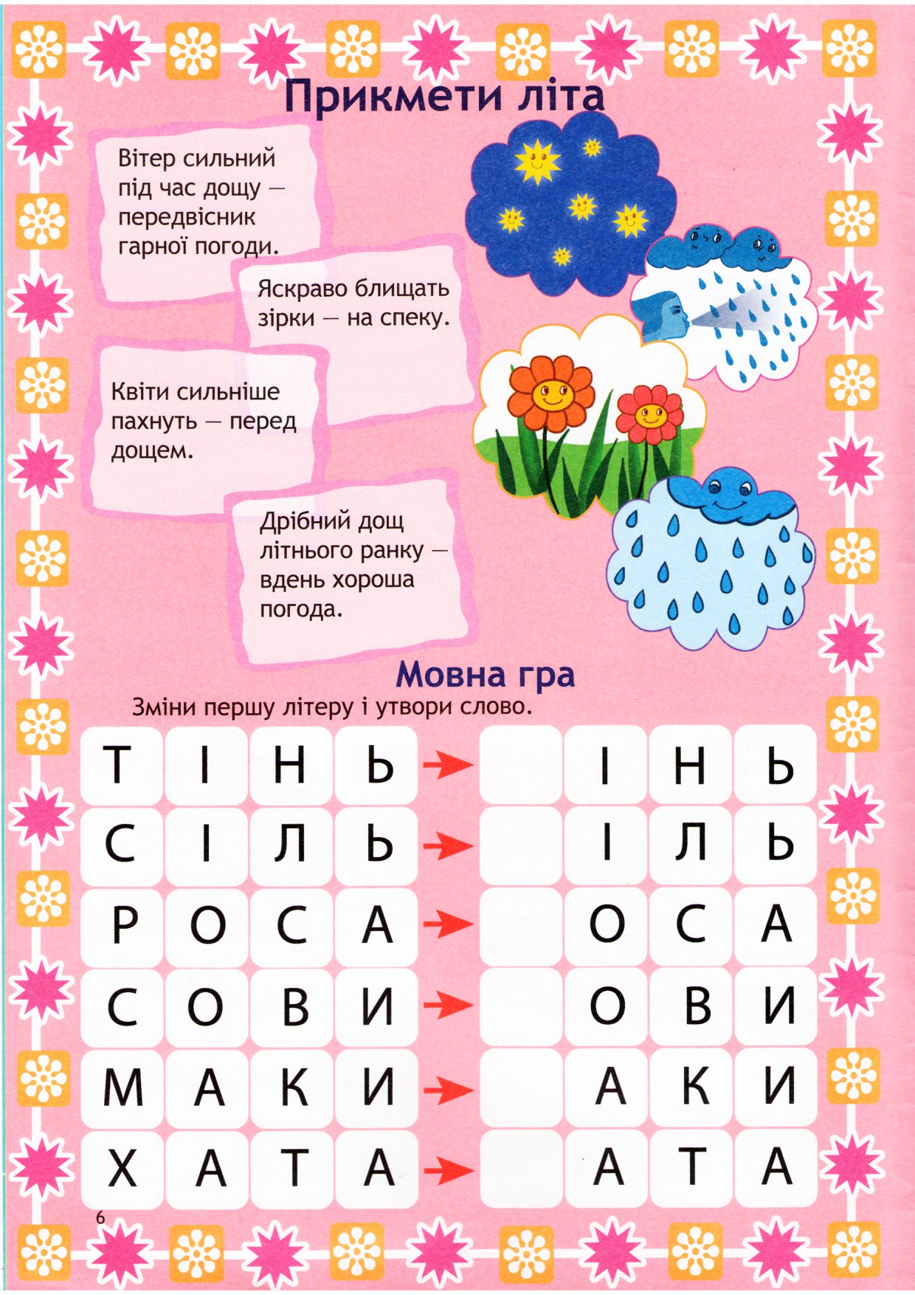
Матем. Визначаємо вартість товару.- Перегляньте відео.
https://youtu.be/7q0W4TS4JEc
https://youtu.be/BFvoPKllVUk
Підручник с.139 № 1-2 (усно). З. 3, пр. 4зошит письмово. Відрізки перший – 1 дм, другий – на 2см довший.
Укр. Мова 1.Буквар с. 78 Гра-дослідження «Що таке ребуси?»
- Переглянь відео. Виконай завдання усно.
https://youtu.be/aY7YlAV1mWg
- Які слова відповідають на питання Що робить ?
Робота в зошиті . Хх
- Прочитайте. Спробуйте списати, додаючи замість малюнків слова. Звернись за допомогою до батьків або вчительки.
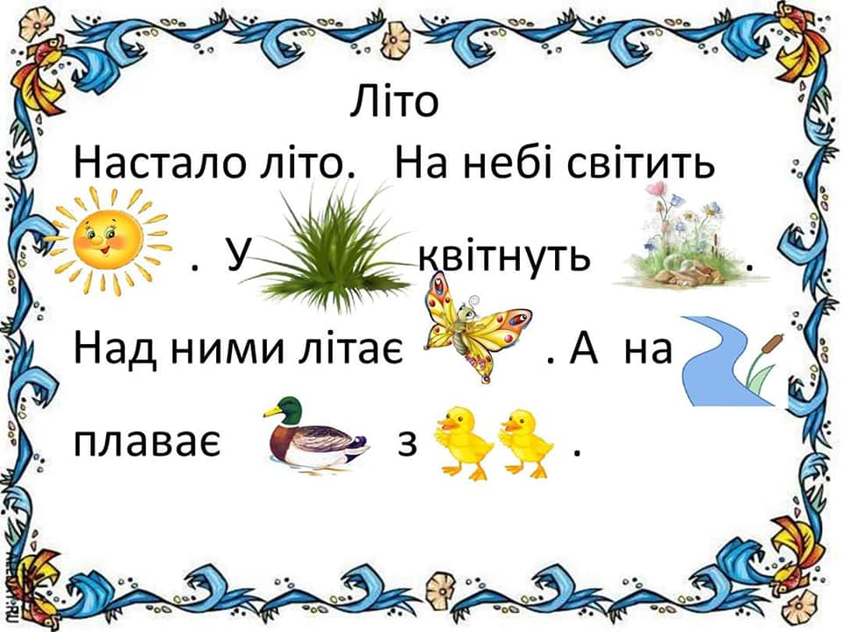

Мистецтво Мал.художник с. 57
- Намалюй квіточки на яблуні за зразком, використовуючи палички.

